


UNIVERSIDAD AUTÓNOMA DE NUEVO LEÓN
FACULTAD DE INGENIERÍA MECÁNICA Y ELÉCTRICA

“Flood It (Python)”

Lab. Programación De Sistemas Adaptativos
Dra. Sara Elena Garza Villarreal
Grupo: 403
M1-M3

MATRICULA | NOMBRE | PE
1952947 | Heidi Pamela Martínez Martínez | ITS

Ciudad Universitaria, San Nicolás de los Garza, Nuevo León a 22 de septiembre del 2023

Evidencia: Flood-It
  - Programación con Python

Instrucciones. Contesta lo que se te pide. Coloca un archivo de texto con tu nombre en cada captura de pantalla que generes (ver Figura 1).

¿Qué es Flood-It?
Flood It es un juego que trata sobre pintar el tablero proporcionado de un solo color. Para ello, al jugador se le da un número limitado de intentos. En cada intento, la idea es ir cubriendo de un color uniforme un área cada vez más grande del tablero. Este juego está disponible en http://unixpapa.com/floodit/ o como una app para dispositivos móviles.

Objetivo
El objetivo para esta evidencia es generar un tablero de Flood-It mediante código escrito en Python, de tal manera que podamos poner una pantalla del juego lado a lado con nuestra pantalla generada y se vean iguales (ver Figura 1). En este caso, utilizaremos la librería nativa de tkinter para el manejo de gráficos.
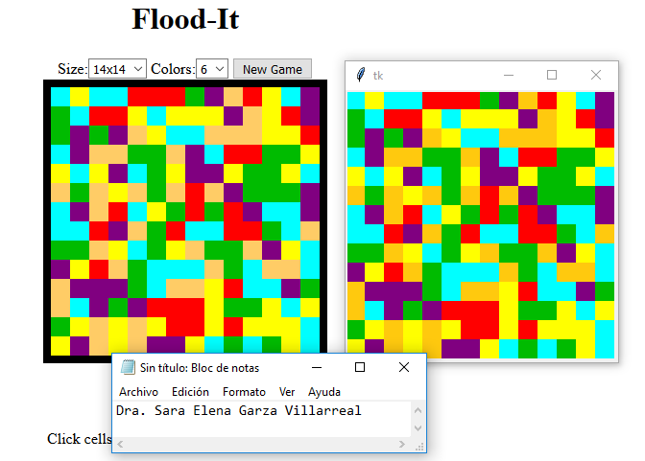
Figura 1. La pantalla de la izquierda es una captura de una configuración de tablero de la página de Flood-It y la pantalla de la derecha es una ventana de tkinter (Python) que regenera esta configuración a partir de un archivo.

Nivel 1: Un solo bloque
Instrucciones. Genera una pantalla de tkinter con un solo bloque (ver Figura 2). Apóyate con el código proporcionado en los recursos de la evidencia. Tip: Esta instrucción ya está en el código. Solamente hace falta quitarle símbolo de comentario (#).

Código fuente
import tkinter as tk
import sys

root=tk.Tk()
c=tk.Canvas(root,width=280,height=280)

#CODIFICA AQUI

#Ejemplo de una configuración de color para una línea del tablero
#configuracion="caccrrrvmdracm"

#Codigo ejemplo para crear un rectangulo
c.create_rectangle(0,0,20,20,fill="#ff0000",outline="")

c.pack()
c.mainloop()

Explicación
La base para el código ya había sido propuesta, solamente removí el # para que se pudiera ejecutar. Lo que hace el sistema es que usando las librerías integradas de Python (TKinter y Sys) se genera un lienzo en donde la imagen se generará. Se usa la línea de código c.create_rectangle para generar el cuadrado (usando parámetros como el tamaño y color).

Captura de pantalla
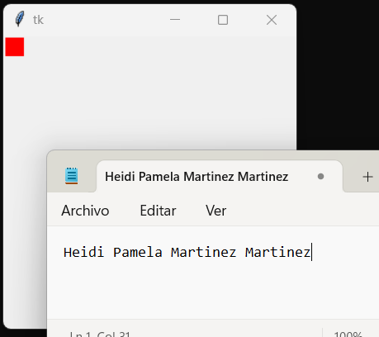

Nivel 2: Una línea de bloques
Instrucciones. Basándote en el código anterior, agrega nuevo código que permita visualizar una línea entera del tablero (ver Figura 3). Considera que una línea contiene 14 bloques (columnas). Tip: Puedes poner en un ciclo la instrucción para generar un rectángulo. Recuerda ir moviendo la posición en x.
Código fuente
import tkinter as tk
import sys

root=tk.Tk()
c=tk.Canvas(root,width=280,height=280)

y0=0
y1=20
x0=0
x1=20

for i in range(14):
c.create_rectangle(x0,y0,x1,y1,fill="#ff0000",outline="black")
x0=x0+20
x1=x1+20

c.pack()
c.mainloop()

Explicación
Aquí se le dio valor (se definió) a los parámetros del cuadrado como lo son x0, x1, y0 y y1 para generar su ciclo de repetición, se cambiaron los números que tenía la línea de c.create rectangle por los nuevos valores y se generó el ciclo for, usado con range(14) ya que son 14 cuadrados dentro de la línea y como interesaba crear una línea horizontal y no vertical se agregaron fórmulas para x0 y x1 para que se generaran los cuadrados de la línea.

Captura de pantalla
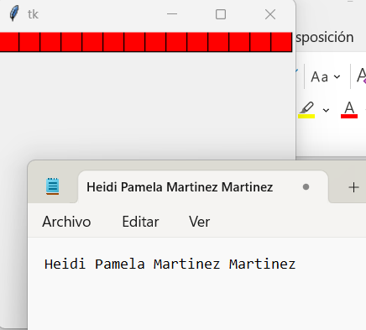

Nivel 3: Tablero completo
Instrucciones. Basándote en el código anterior, agrega nuevo código que te permita visualizar todo el tablero, así sea usando un solo color (ver Figura 4). Considera que el tablero es de 14 reglones x 14 columnas. Utiliza ciclos.

Código fuente
import tkinter as tk
import sys

root=tk.Tk()
c=tk.Canvas(root,width=280,height=280)

y0=0
y1=20

for i in range(14):
x0=0
x1=20
for j in range(14):
c.create_rectangle(x0,y0,x1,y1,fill="#ff0000",outline="black")
x0=x0+20
x1=x1+20
y0=y0+20
y1=y1+20

c.pack()
c.mainloop()

Explicación
Aquí solamente se generó un ciclo for anudado, esto significa que se introdujo otro ciclo for dentro del existente para las coordenadas y0 y y1. Dentro del primer ciclo se agregaron los valores de x0 y x1 junto con las fórmulas para que y0 y y1 generaran las líneas verticales, y dentro del ciclo for para y0 y y1 se agregaron las fórmulas para la generación de los cuadros en horizontal x0 y x1.

Captura de pantalla
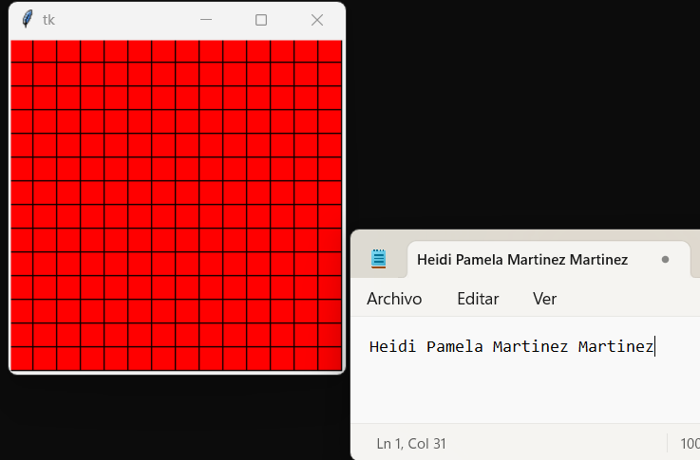

Nivel 4: Tablero de colores
Instrucciones: Basándote en el código anterior, genera un tablero de distintos colores (ver Figura 5). Tips: Puedes generar una lista con colores (recuerda utilizar código hexadecimal, ej. “#ff0000” para rojo) y escoger uno de estos colores al azar para colocar en la creación del bloque. Investiga la función random.choice(…) de la librería random.

Código fuente
import tkinter as tk
import sys
import random

root=tk.Tk()
c=tk.Canvas(root,width=280,height=280)

y0=0
y1=20

colors=["#ffff00", "#00ffff", "#ffc90e", "#800080"]

for i in range(14):
x0=0
x1=20
for j in range(14):
c.create_rectangle(x0,y0,x1,y1,fill=random.choice(colors),outline="black")
x0=x0+20
x1=x1+20
y0=y0+20
y1=y1+20

c.pack()
c.mainloop()

Explicación
Para esta parte solo se genero un diccionario para los colores, primeramente, definiendo la variable y agregando el código hexadecimal de algunos como ejemplo. Una vez generado se utilizó el random.choice() con la librería random con la variable generada (colors) para que tomara los colores de ahí.

Captura de pantalla
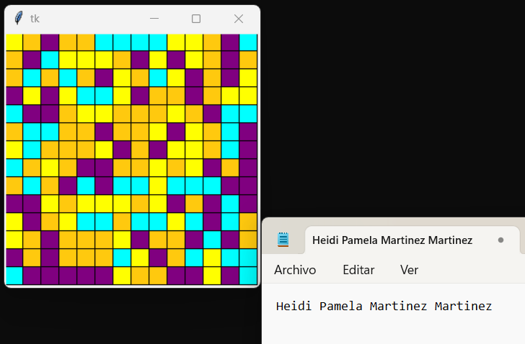

Nivel 5: Tablero con archivo de configuración
Instrucciones: Basándote en el código anterior, genera el tablero de juego (Figura 1). Toma los colores de los bloques de un archivo de configuración (archivo de texto). Utiliza el archivo proporcionado en recursos. Lee este archivo. El archivo de configuración contiene líneas del tipo “xxxxxxxxxxxxxx”, donde la letra “x” representa un color (por ejemplo, “caccrrrvmdracm” es la configuración de la primera línea en la Figura 1). Las letras y códigos hexadecimales de los colores se muestran en la Tabla 1. Utiliza diccionarios para asociar cada letra con el código hexadecimal del color que representa. Tip: Antes de leer el archivo, puedes probar una configuración colocándola manualmente en el código mediante una cadena de texto (quita el símbolo de comentario a esta línea de la plantilla).
Letra | Código hexadecimal | Nombre color
a | #ffff00 | Amarillo
c | #00ffff | Cyan
d | #ffc90e | Dorado
m | #800080 | Morado
r | #ff0000 | Rojo
v | #00bb00 | Verde
Tabla 1. Colores utilizados en Flood-It. Las letras se utilizan en el archivo de configuración.

Código fuente
import tkinter as tk
import sys

root = tk.Tk()
c = tk.Canvas(root, width=280, height=280)

colors = {
"a": "#ffff00", "c": "#00ffff", "d": "#ffc90e", "m": "#800080", "r": "#ff0000", "v": "#00bb00"
}

archivo = sys.argv[1]
f = open(archivo, 'r')

configuracion_floodit14=f.readlines()
y0=0
y1=20

for i in range(14):
x0 = 0
x1 = 20
patroncolor = configuracion_floodit14[i].strip()
for j in range(14):
c.create_rectangle(x0, y0, x1, y1, fill=colors[patroncolor[j]], outline="")
x0 = x0+20
x1 = x1+20
y0 = y0+20
y1 = y1+20

f.close()
c.pack()
c.mainloop()

Explicación
Utilice un diccionario para dar a cada letra un color de la tabla (usando su código hexadecimal) después use argumentos para abrir el archivo en el que el patrón de colores estaba guardado usando archivo = sys.argv[1] y después configure el cómo abrirlo usando ‘r’ para su lectura. Leí todas las líneas con f.readlines() y ya dentro del bucle agregue una nueva variable llamada patroncolor usando .strip() para quitar las líneas blancas del archivo y ya solo llame a la variable en fill.

Captura de pantalla
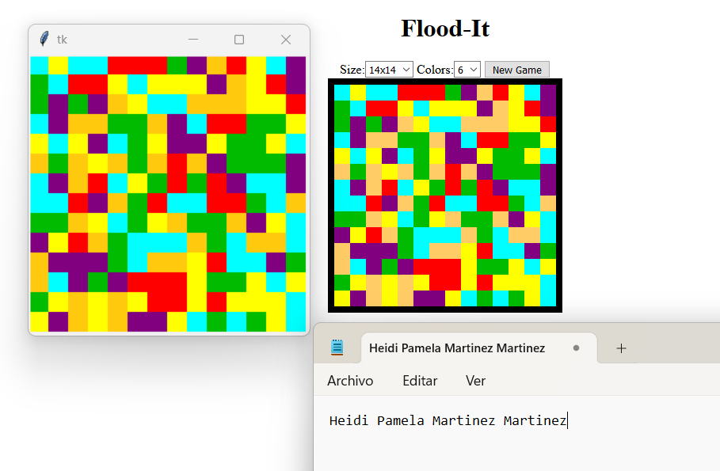

Resumen
Instrucciones. Resume el código que acabas de generar.

Pasos para generar el tablero (puedes utilizar pseudo-código)
Paso 1: Genera un rectángulo con color con c.create_rectangle(0,0,20,20,fill="#ff0000",outline="").

Paso 2: Da un valor a cada parámetro para la generación del cuadrado y utiliza un ciclo for para una línea del tablero usando x0, x1, y0, y1.

Paso 3: Crea un bucle anidado para llenar todo el tablero con cuadrados haciendo un bucle por las x’s y otro para las y’s y dándole color con una variable y utilizándola en fill (utilizándola en su código hexadecimal):
c.create_rectangle(x0,y0,x1,y1,fill=random.choice(colors),outline="black").

Estructuras de control utilizadas
Paso 1: NA
Paso 2: Control de repetición (Ciclo for)
Paso 3: Control de repetición (Ciclo for)

Estructuras de datos utilizadas
Paso 1: NA
Paso 2: NA
Paso 3: Diccionario y conjuntos

Puntos extra: Recibe como argumento en la terminal (Anaconda Prompt) el nombre del archivo con la configuración de colores para generar el tablero de juego.

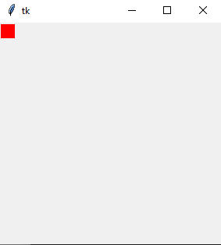 | 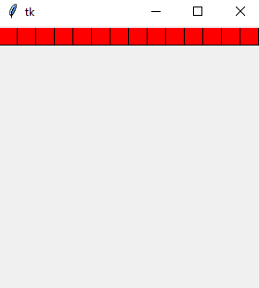
Figura 2. Nivel 1 | Figura 3. Nivel 2
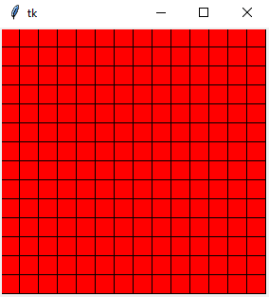 | 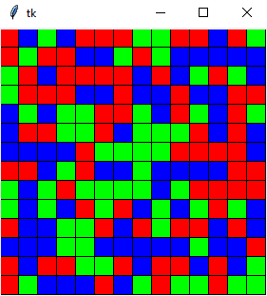
Figura 4. Nivel 3 | Figura 5. Nivel 4

Ponderación

Ejercicio | Puntos
Nivel 1 | 15
Nivel 2 | 15
Nivel 3 | 15
Nivel 4 | 15
Nivel 5 | 40
Total | 100

El futuro pertenece a aquellos que creen en la belleza de sus sueños.
Eleanor Roosevelt

